Саттар Ерубаев атындағы №24 IT мектеп-лицейі

АШЫҚ САБАҚ

Тақырыбы: «ОЙЫН ҚҰРЫЛЫМЫ»

Дене шынықтыру пәні мұғалімі: Қ.А.Нуралимова

2022-2023 оқу жылы
Дене шынықтыру пәні
Бөлім: 2 | ОЙЫН АРҚЫЛЫ МӘСЕЛЕЛЕРДІ ШЕШУ ДАҒДЫЛАРЫ. СПОРТТЫҚ ОЙЫНДАР
Педагогтің аты-жөні: | Нуралимова Қалампыр Айдархановна
Күні: | 27.10.2022ж.
Сыныбы: 8 | Қатысушылар саны: | Қатыспағандар саны:
Сабақтың тақырыбы: | Ойын құрылымы
Оқу бағдарламасына сәйкес оқу мақсаты | 8.1.2.1. Кең ауқымдағы қимыл-қозғалыс комбинацияларын және олардың орындалу реттілігін түсіндіру және көрсете білу
Сабақтың мақсаты: | Барлық оқушылар орындай алады:  Волейбол ойыны техникаларын көрсетеді. Қауіпсіздік ережесін сақтай алады.  Оқушылар көпшілігі орындай алады:  Волейбол ойынының күрделі ережелерін біледі, жаттығу кезінде қолдана алады. Икемділік, жылдамдық қабілеттері бар.  Кейбір оқушылар орындай алады:  Ойын тактикасын техникалық деңгейде сауатты орындайды. Ойын ережесін біледі.
Бағалау критерииі | Кең ауықымдағы арнайы спорттық қимыл-қозғалыс әрекеттерінің дәлдігін айта алады  Икемділікті дамытуға арналған қимыл- қозғалыс дағдыларын жетілдіреді.
Сабақтың барысы:
Сабақтың  кезеңі | Педагогтің іс-әрекеті | Оқушының іс-әрекеті | Бағалау | Ресурстар
Сабақтың басы  12 мин | Ұйымдастыру кезеңі:  1.Оқушыларды сапқа тұрғызу, сәлемдесу, мәлімдеме қабылдау, түгендеу және сабаққа дайындығын тексеру. Сынып реттілігін қадағалау.  2.Қауіпсіздік ережесін еске түсіру.  Спорт алаңын айнала жеңіл жүгірту:  Арнайы жүру, жүгіру кезіндегі жаттығуларын жасату:  Бой жазу жаттығуларын ережеге сай орындалуын қадағалау.  Жалпы дамыту жаттығуларын орындау.  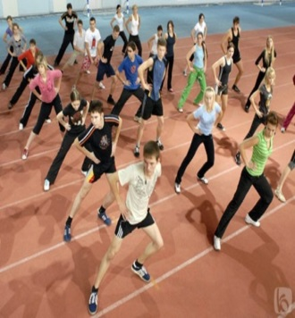  «Ой қозғау» әдісі арқылы волейбол ойыны жайында өткен тақырыппен жаңа сабақты байланыстыру мақсатында, ой қозғау сұрақтарын ұжымдық талқылау. Оқушыларға жүгіртпе сұрақтар беріледі.  Алдыңғы білімді еске түсіру. | Сәлемдесу. Кезекші оқушы рапорт береді.  Жүру кезіндегі жаттығуларды орындайды: қолды жоғары көтеріп, аяқтың ұшымен жүру; қолды желкеге қойып, өкшемен жүру, аяқтың ішкі және сыртқы жағымен жүру.  Еркін жүгіреді.  Жүгіру кезіндегі жаттығуларды орындайды: қолды алға қойып, тізені көтеріп және қолды артқа ұстап, алақанға тигізу жатығуларын жасайды.  Қолды белге қойып, оң иықты алға сосын, сол иықты алға қойып секіру; аяқтарды айқастырып жүру жаттығуларын орындайды.  Жүрісте екі лекпен бұрылып, бір орында дене бітімінің дұрыс қалыптасуына арналған жалпы дамыту жаттығуларын жасайды.  Қатарда тұрған оқушыларға тапсырма: Бір-бірімізді тыңдаймыз десек, 1 рет қол шапалақтаймыз! Ұйымшыл боламыз десек, 2 рет.  Белсенділік танытамыз десек, 3 рет қол шапалақтаймыз! | Мақсаты: Оқушылар бір-біріне тілек білдіреді, тыңдау дағдыларын дамытуға бағытталады, сондай-ақ барлық оқушылардың қатыстырылуы арқылы сабаққа белсенділігі артады, көңіл-күйін көтереді және бауырмалды-ғын оятады. Мақсаты: Жылдам әрі функционалды түрде сыни ойлануды дамыту.  Тиімділігі: оқушының танымдық дағдысы артады. Сонымен қатар оқушыға сабақтың өмірмен байланысын көрсетеді және сабақтың тақырыбы мен мақсатын анықтауға мүмкіндік береді. | Кең таза ойын кеңістігі  Мұғалімге арналған ысқырық  волейбол  доптары  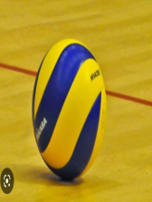  Сұрақтар жазылған парақтар мен шарлар  Қалыптасты-рушы бағалау: Өз ойын дұрыс мағынада білдіріп, талқылауға белсенділікпен қатысқан оқушыға «Жарайсың!» деген мадақтау сөзімен ынталандыру.
Сабақтың ортасы  28мин. | Жаңа сабақты оқушыларға таныстыру:  Доп беру жаттығулары.  Допты жоғарыдан екі қолмен көтеріп беруді меңгерту.  Ара қашықтық 5-6м. Допты қарсыласының қолына дәл беруді көрсету.  Допты төменнен көтеріп беруді меңгерту  Ойыншының екі қолмен төменнен допты қабылдау тұрысын және дұрыс көтеруін қадағалау.  Төменгі тікелей беру  Мұғалім волейбол торына қарап тұрып, салмақ орталығын аяқ артқы жақта тұрған аяққа ауыстыруын көрсетеді.  Допты ұратын қол шынтағының буынынан бүгілген тура артқа жіберіледі.  Келесі қолында допты белінің деңгейінде ұстап тұрады.  Допты 20-30см биіктікке жоғары лақтыра сермеп, соққы береді.  Оқушылар дайындық жаттығуларын және ұқсас жаттығуларды жақсы деңгейде орындағаннан кейін, техникалық жаттығуларға көшуін және әртүрлі техникалық жаттығуларды жасаған соң, біртіндеп күрделі жаттығуларға ауысуын қадағалайды. | Оқушылар бір-біріне бетпе-бет қарап ара қашықтық 5-6 м, допты жоғары лақтырып, қайтадан қабылдап, ары қарай қарсыласына көтеріп береді.  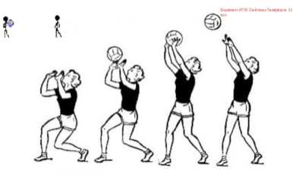  Қол түзу тізені бүге сол немесе оң аяқты жарты қадам алға.  Бір оқушы құрбысының қолына береді, ол допты төменнен екі қолмен қабылдап, қайта береді.  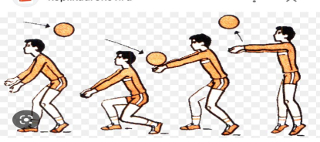  Дескриптер:  -ойыншы тұрысын анықтайды;  -әдістер арасындағы айырмашылықты ажыратады;  -допты жоғарыдан және төменнен қабылдауда, қос қолмен жұмыс жасауды көрсетеді  Бір оқушы допты жоғары көтеріп, қарама-қарсы құрбысына береді. Құрбысы допты қолын көтеріп қабылдап, қайта береді. 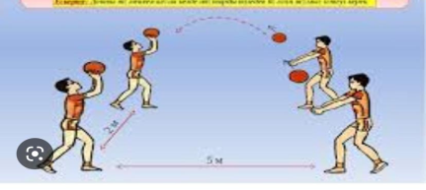  Екі оқушы бір – біріне шабуыл жасау. Алғашқы техникасын және допты төменнен не болмаса жоғарыдан қабылдайды. Оң қолды жоғары созып, сол қолмен не болмаса екі қолмен допты лақтырып оң қолмен алақанмен соғады.  Дескриптор:  - допты берер алдында бастапқы позицияны қадағалайды;  - допты жоғары және төменнен екі қолмен шабуылдаушыға көтеріп беруді орындайды; | 1. Допты жоғарыдан қабылдау және көтеріп беру техникасын біледі. Ойын тактикасы жетілген. Өзінің стратегиялық жоспары бар.  2.Допты ойынға қоса алады. Волейбол туралы түсінік қалыптасқан. Допты дәлдеп береді.  3.Ойын тактикасы сақталған. Дене дайындығы жоғары дәрежеде.  Жарайсың!  Әп бәрекелді! | Қол шапалақтау  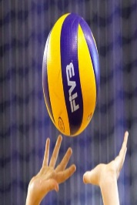
Сабақтың соңы  5 мин. | Сабақты қортындылау мақсатында мұғалім оқушылармен кері байланыс орнатады.Оқушылар сабақ барысында нені білгенін, қалай жұмыс істегенін, не қызықты әрі жеңіл болғанын, не киындық туғызғаны туралы ой-пікірлерін  сұрақтарға жауап беру арқылы білдіре алады  Мақсаты: Оқушы алған білімін саралай білуге дағдыланады.  Тиімділігі: Тақырып бойынша оқушылардың пікірін анықтайды. Жинақталған деректердің құнды болуын қадағалайды.  Саралау: Бұл кезеңде саралаудың «Қорытынды» тәсілі көрінеді.  Рефлексия  Бүгінгі сабақта болған көңіл-күйді бағдаршам арқылы бағалау.  Үйге тапсырма беру. | Бүгінгі сабақтан түйген ойлары мен тұжырымдарына байланысты сұрақ-жауап арқылы кері байланыс жасайды.  «Бір ауыз сөз» әдісі.  Оқушылар бір ауыз сөзбен сабақ туралы өз ойларын түсіндіріп береді. Бір ауыз сөздеріне сабақты бағалайтын келесі сөздерді айтуға болады ұнады, пайдалы, қажет, білдім, үйрендім, қызықтым, ұмтылдым, есте сақтадым, жасай аламын. т.б.  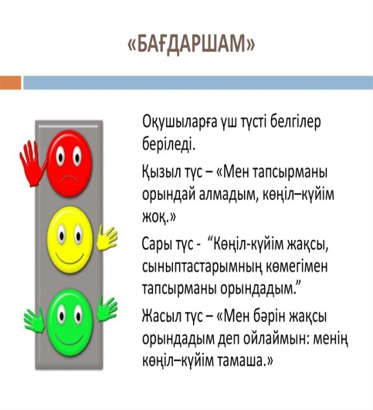 | 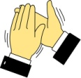  Қол шапалақтау  Мұғалім оқушылардың сабаққа қатысқан белсенділігіне қарай бағалайды. Сонымен қатар, оқушыларды ынталандыру үшін  «Қошеметтеу» әдісі арқылы бағалайды.

Сұрақ-жауаптар

- Волейбол туралы не білеміз?
Спорттық ойын түрі. Алаңда ойналады. Екі топтан құралады. Доп пен тор қажет. Төреші керек Спорттық киім киіп ойнау керек

- Волейболдың адам денсаулығына пайдасы ?
Денсаулықты жақсартады. Өкпенің дұрыс тыныс алуына көмектеседі. Бұлшық еттерді қатайтады. Қимыл әрекетте тез ойлауға көмектеседі. Ми қызметін реттуге көмектеседі. Мінез-құлықты реттеуге көмектеседі. Топ мүшелерімен жақсы қарым қатынас орнатуға, психологиялық ахуал туғызуға көмектеседі.

- Волейбол ойыны мен баскетбол ойынының айырмашылығы
Волейбол- екі топ алаңның екі жағында, өз бөлігінде ойнайды, ойыншылар орнын ауыстырып отырады, ойынға арналған тор алаңның ортасында жоғарға бекітіледі, әр топта 6 адам.

Баскетбол –екі жақты ойын, ойыншылар алаңда үнемі қозғалыста болады, 5 ойыншы болады,алаңның екі шетінде екі себет тор болады.

- Волейбол алаңының ауданы, ұзындығы, ені қандай болу керек?
Алаң тормен екі бөлікке тең бөлінген , ұзындығы-18м, ені-9м болатын төртбұрышты болады.

- Әр топ өз бөлігінде бір-біріне неше рет доп лақтыра алады?
Әр топ допты жерге түсірмейтіндей етіп бір-біріне 3 реттен асырмай беруден кейін қарсыласының жағына қайтара жіберуі керек. Ойыншы допқа екі қайтара қол тигізе алмайды

- Ойын неше партиядан тұрады?
Ойын 3 немесе 5 партиядан тұрады

- Бұл ойынды кімдер ойнай алады?
(Кез келген жастағы адамдар, тіпті мүгедек адамдар да арнайы тренажерлардың көмегімен ойнау мүмкіндігі бар)

- Партияны неше ұпай алғаннан кейін жеңген деп есептелінеді?
Партияны 25 ұпай алған топ жеңген деп есептеледі. Ойын топ қарсыласынан екі ұпай артық жинағанға дейін созылады.

- Волейбол отаны ?
Америка 1895 ж.

- Волейбол торының ені мен ұзындығы қаншы?
Ені – 1м; ұзындығы – 9,5метр

